Vuelta Al Fulvo
Alfaro Leandro, Barrientos Lucas, Flores Lucas
43397288, 40306406, 40125858
Miércoles, Grupo 8

1Universidad Nacional de La Matanza,
Departamento de Ingeniería e Investigaciones Tecnológicas,
Florencio Varela 1903 - San Justo, Argentina
Resumen. Debido al contexto de pandemia que estamos atravesando, la salud y seguridad en eventos se ha convertido en un factor fundamental de control. El futbol es un deporte de gran atracción en nuestro país y la vueltá a él es un importante hecho para los hinchas, por lo tanto, el grupo 8 desarrollo una aplicación en Android, la cuál te permite a partir de unas preguntas, ingresar al estadio. A continuación se detallará: como fue diseñado, el funcionamiento de sus componentes (activities) y como se interactua y navega entre ellas.
Palabras claves: Android, fútbol, sensor, sharedPreference.
- Introducción [[Titulos times 12 puntos, negrita, justificado a izquierda]]
Una de las necesidades del mundo futbol, era poder volver a llenar las canchas con todos sus himchas ya que estos ultimos dos años, no pudieron tener acceso a ello. Para esto, desarrollamos la aplicación Volver Al Fulvo, la cuál busca determinar el acceso de una persona a la cancha. En primer lugar, la persona debe registrarse para crear una cuenta, ingresando su: Apellido, Nombre, DNI, E-mail y contraseña, en caso de ya tener una cuenta, deberá iniciar sesión con su E-mail y contraseña registado. Luego de esto, se mostrará una pantalla de informe, en donde la persona deberá responder algunas preguntas obligatorias como: si está vacunado, cantidad de dosis aplicadas, si tuvo contacto estrecho con alguna persona con covid y finalmente ingresar su tempera actual corporal. Para que una persona pueda ingresar al estadio, debe contar por lo menos con una dosis de vacuna aplicada, sin síntomas, sin contacto estrecho en los ultimos dias y debe contar con una temperatura menor a 37 °C. Luego de esto, se evalua estas respuestas y se decidirá si la persona es apta para ingresar al estadio. En caso de poder ingresar, se le mostrará al usuario una pantalla de fondo verde, con indicaciones a seguir dentro del establecimiento, por el contrario, si no cumplió con alguna condición de acceso, se le mostrará una pantalla con fondo rojo, indicando que se acerque al centro de salud más cercano para su determinado control. En ambos casos al final de la pantalla, se le mostrará al usuario, el ingreso total de accesos habilitado o inhabilitados a la cancha, desde que instalo la aplicación.
- Desarrollo
Indicar la dirección web del repositorio GitHub

[LINK]

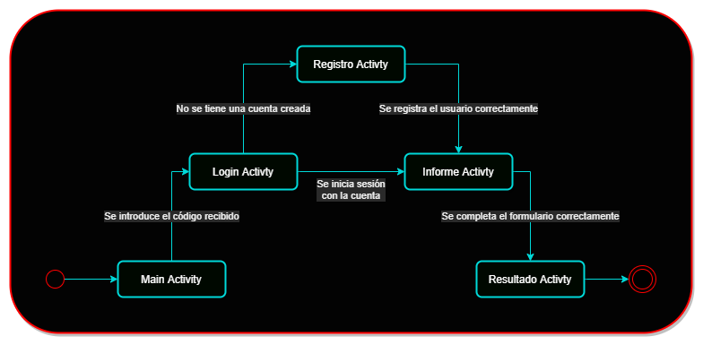
Diagrama funcional/navegación de las Activities.

- << implementación de la ejecución concurrente del programa y mecanismo de sincronización>>

Comunicación entre los componentes

La comunicación entre los componentes se establece a través de dos formas. La primera es entre activities, las cuales se comunican mediante Intents. Acá una activity emisora puede iniciar a una activity destino, instanciando un Intent en la cual se le pasa el contexto de la propia activity y el nombre de la activity receptora. Además se le puede mandar informacion mediante el método putExtra, asociando una key para referenciar, y el dato que querramos mandar. Para utilizar este dato dentro de la activity destino, se debe recuperar el intent a través del metodo getIntent() y luego obtener los datos guardados a traves del método getExtras() y se lo debe guardar dentro de un objeto Bundle. En nuestro proyecto utilizamos esto para recuperar los datos de temperatura y acceso, para determinar si el usuario puede ingresar a la cancha o no, y setearle un fondo de background a la activity.
La otra forma de comunicación es a través del uso del patron modelo-vista-presentador (MVP) el cual utilizamos para comunicar las activities y los modelos o fuentes de información tales como la API o la base de datos interna que maneja la aplicación. Todo conectado usando presentadores, los cuales se encargan de la lógica de las activities, el manejo de los sensores y de la comunicación entre modelos y vistas.

Técnica que utilizó para la comunicación con el servidor

La técnica utilizada para la comunicación entre el servidor y la aplicación fue a través de Retrofit de forma asincrónica. Para ello se utilizo en el build.gradle las dependencias correspondientes. Que son utilizadas para poder usar tanto Retrofit como su respectivo convertidor en json dentro del proyecto. Luego en el manifiest tambien fue necesario agregar el permiso correspondiente en este caso, para poder acceder a internet de forma satisfactoria.

Nosotros definimos una serie de clases que representan las distintas peticiones que puede hacerle la aplicación a la API, las cuales son denominadas APISolicitudEvento, APISolicitudIniciarSesion y APISolicitudRegistrarUsuario (los cuales se usaran más tarde para ser transformados a sus JSON correspondientes). Lugo también se tienen sus clases que representan las respectivas respuestas a las solicitudes, siendo APIRespuesta (contiene a las solicitudes de iniciar sesión y de registrar usuario) y APIRespuestaEvento. También usamos una interfaz que la cual representa al servicio REST llamada APIServicio, donde se encuentran todas las posibles peticiones a realizar.

Se tienen dos modelos utilizados para la comunicación con la API, el modeloRetrofit (iniciar sesión, registrarse y actualizar token) y el modeloRetrofitTokenEvento (registrar y actualizar token)

Implementación de la persistencia de los datos en la aplicación.

Para la implementación de la persistencia de los datos en la aplicación usamos la clase SharePreferences, para poder guardar la cantidad de accesos habilitados y no habilitados totales, estos se mostrarán en la pantalla ResultadoActivity junto a un label y un texto asociado. Para realizar la persistencia, usamos en la activity formulario, un metodo que se llama guardarAccesos, que se llama una vez que se determino si el usuario puede entrar o no al estadio. En este método se instancia un objeto de la clase SharedPreference para crear el archivo de persistencia llamado “Accesos”. Luego lo que hacemos es, según si el resultado es de acceso habilitado o no, se incrementa la variable correspondiente que se encuentra en el archivo, y se la vuelve a guardar en el archivo incrementada. Entonces una vez que pasamos a la activity de resultado, llamamos al metodo de cargarAccesos en el cual obtenemos los valores de las variables antes guardadas, para mostrarlas por pantalla mediante un TextView. De esta forma al quedar persistida la informacion en un archivo .XML, no se pierden los datos una vez que el usuario cierra la aplicación y luego la vuelve a abrir, sino que siguen contandose los accesos habilitados e inhabilitados que tuvo desde el momento en que instalo la aplicación.

Manual de Usuario de la Aplicación Android
La aplicación comienza en la pantalla de inicio, en la cual se tiene un campo para ingresar el numero de telefono, y un boton para enviar un sms con un codigo unico para poder ingresar a la parte de login de la aplicación. Luego mas abajo se tiene el campo para ingresar el pin recibido por el sms, y el boton de verificar el pin, que solo estaran disponibles para interactuar, una vez que se realizo el envio del sms.
Además se podra observar arriba en la pantalla, el porcentaje de bateria que tiene el telefono en cada instante.

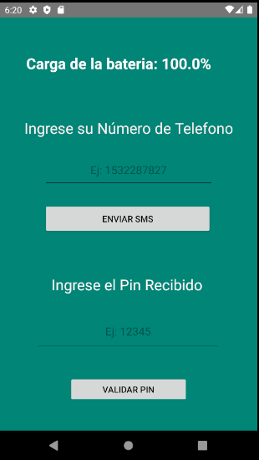
Entoncea una vez escrito el numero de celular, enviado el sms y validado el pin ingresado por el usuario, se procedera a pasar a la pantalla de login.
En esta pantalla se tendra la opcion de loguearse con el email registrado y la contraseña, o si es que todavia no se creo una cuenta, se tendra la opcion de presionar el boton de registrarse para pasar a la pantalla de registro.
Si ya se tenia una cuenta y se desea loguear en la aplicación, solamente tiene que ingresar su email, y su contraseña para ingresar.
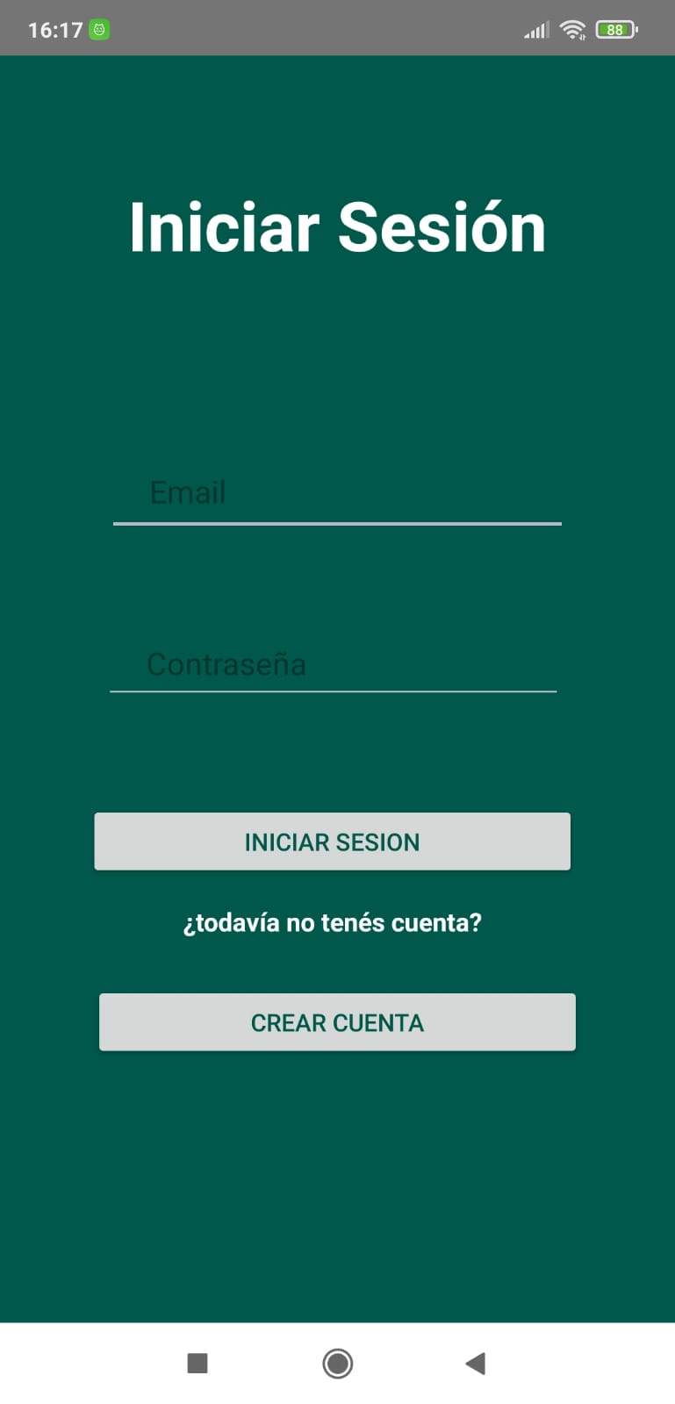
[IMAGEN DE LA ACTIVITY DE LOGIN]
Si se requiere crear una cuenta para registrarse, se podran visualizar distintos campos los cuales son: Nombre, Apellido, DNI, Email, Password, y se debera presionar el boton de registrar.
Tenga en cuenta que el dato ingresado en el campo de DNI por ejemplo debera contener solo numeros. El dato ingresado en el campo de email debe tener un formato valido, es decir de la forma nombre@mail.com
En la parte del nombre de usuario puede ir cualquier carácter, letra, numero, simbolo, etc. Luego seguir por un arroba, y luego para la parte del dominio, el nombre de la organización debe ser valido, es decir puede tener letras o numeros, luego un punto, y luego el tipo, por ejemplo com.
Por ultimo la contraseña debera tener al menos 8 caracteres como minimo.
Tenga en cuenta ademas, que debera tener conexión a internet para poder registrarse, ya que si no se tiene conexión, al momento de intentar realizar el registro aparecera el mensaje de “No se encuentra conectado a internet.”
Si los datos ingresados cumplen con todo lo antes mencionado, se podra registrar el usuario, y directamente pasara a la pantalla del formulario, sin pasar por el login de nuevo.
[IMAGEN DE LA ACTIVITY DE CREACION DE USUARIO]
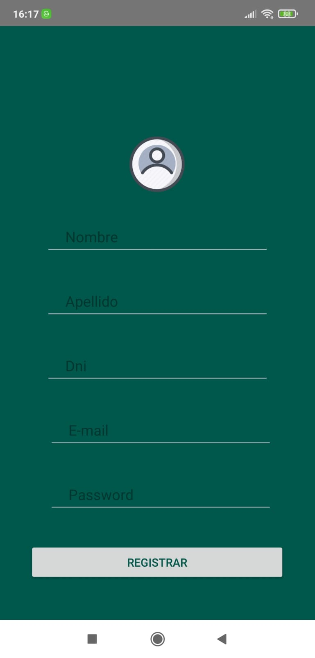
Una vez que se ingresa a la pantalla del formulario, se visualizaran 5 listas de elementos para seleccionar, de las cuales según la opcion elegida dependera el resultado de poder entrar a los estadios, o no estar habilitado para eso.
La primer lista de opciones, es acerca del rango de edad del usuario. Se debera elegir el rango en el que se encuentre la edad de la persona.
La segunda lista pregunta sobre las dosis de vacunas que ha recibido hasta el momento del usuario, que podran ser 1, 2, 3 o ninguna dosis.
La tercer lista pregunta el nombre de la vacuna con la que se dio las dosis recibidas (si es que recibio), pudiendo elegir entre las mas conocidas.
Luego en la cuarta lista de elementos, se pregunta sobre los sintomas actuales de la persona, si tuvo algun sintoma en los ultimos 5 dias, o en los ultimos 15 dias, o si por el contrario no tiene sintomas relacionados con el covid 19.
La ultima lista de elementos es sobre el contacto estrecho que pudo haber tenido la persona en los ultimos 15 dias, en donde las opciones son si, no y no se.
Ademas se tendra un campo para poder completar la temperatura actual de la persona.
Una vez completadas todas las opciones, para obtener el resultado y saber si puede acceder a los estadios o no, se debera realizar un shake con el celular, de manera que se detecte el movimiento, y se proceda a verifiar si esta habilitado o no para asistir.
La forma en que el resultado sea exitoso, es decir que el usuario este habilitado para concurrir a los estadios, es si tiene al menos una dosis de cualquier vacuna aplicada, si no tiene sintomas actuamente, si no tuvo ningun contacto estrecho, y si la temperatura es menor a la maxima de 37 °C.
Una vez detectado el shake en el celular se procedera a calcular el resultado.
Cabe destacar que mientras se permanezca en esta pantalla, la aplicación estara detectando la luz del ambiente en el que se encuentra, para que si la luz recibida es menor a el umbral de 10, se cambie el tema de la pantalla a oscuro, para poder asi mejorar la visualizacion y ayudar a que no afecte tanto a la vista.

MODO NORMAL
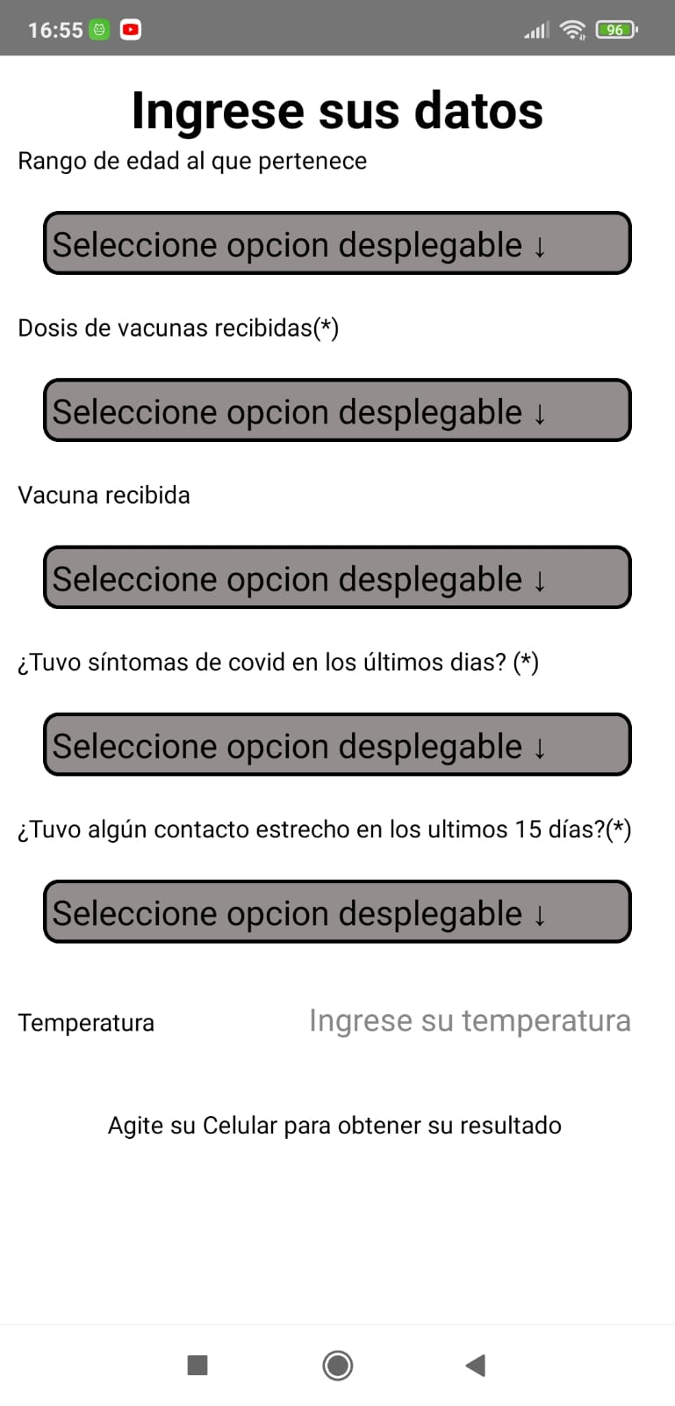
MODO OSCURO
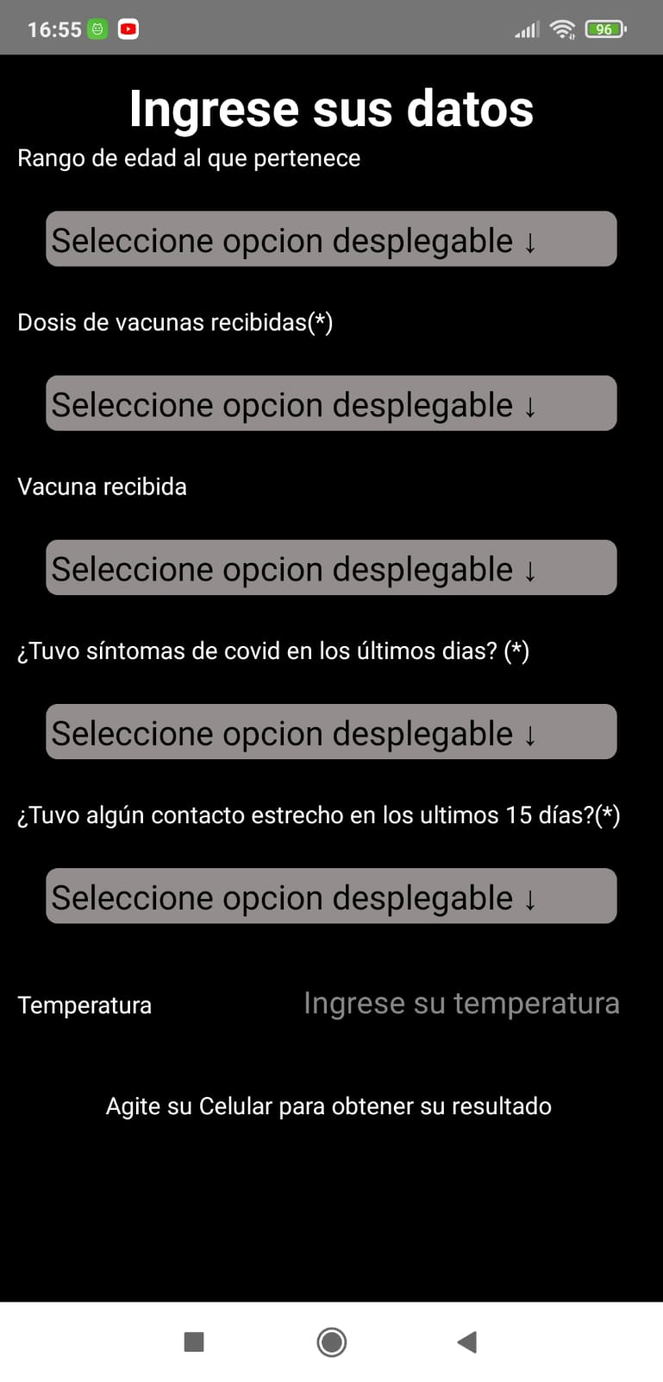
Una vez que se pasa a la pantalla de resultado, esta tendrá dos diferentes resultados, el usuario está habilitado para concurrir a los estadios, en el cual la pantalla se visualizara de un color verde, mostrando la temperatura, y unas indicaciones para prevenir la propagación y el contagio del coronavirus en los estadios.
El otro resultado posible es que el usuario no este habilitado para concurrir a este evento masivo, por lo que se mostrara la pantalla de un color rojo, también se visualizara la temperatura ingresada, pero se le pedirá que se dirija al centro de control más cercano para poder realizarse un chequeo y/o testeo de covid 19.
Además, en ambos resultados se visualizará a modo informativo, la cantidad de veces que el resultado le dio que está habilitado al usuario, y la cantidad de veces que le dio que estaba inhabilitado, desde que instalo la aplicación en su celular.
Así con esta activity se llega al final de la aplicación, en donde termina la interacción del usuario con la misma.
PANTALLA HABILITADO PARA INGRESAR
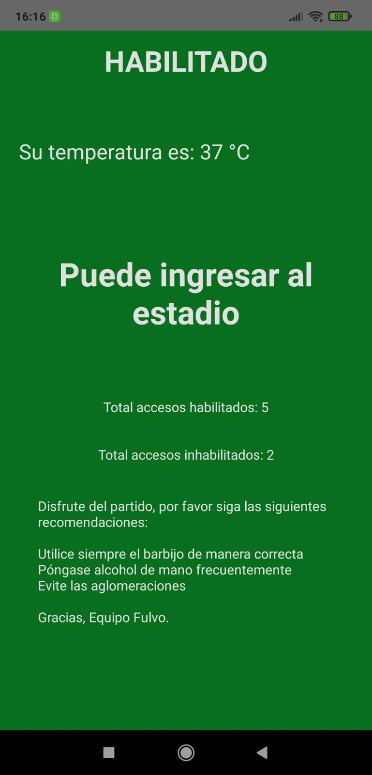
PANTALLA HABILITADO PARA INGRESAR
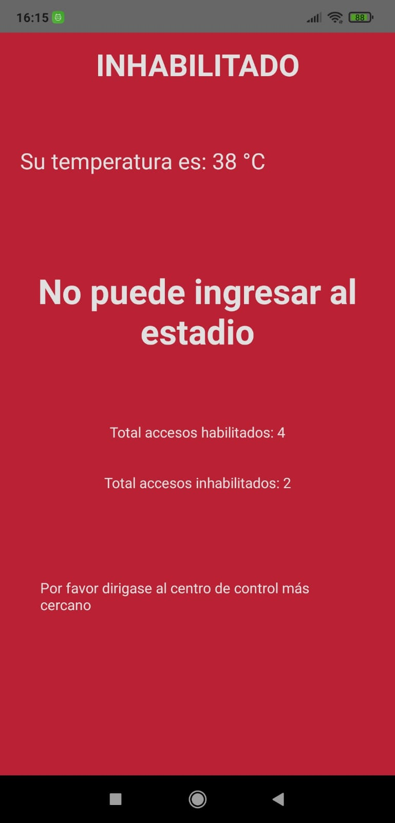
- Conclusiones

- Recaudos que tuvo que realizar, para que la aplicación sea tolerante a fallos
Los recaudos que tuvimos fueron los siguientes:
Validar que ingrese una dirección de correo electrónico valido a través de un patrón Regex.
Validar la conexión de internet cuando trata de comunicarse con el servidor.
Validar el doble factor de autenticación a través de SMS, utilizando la clase SmsManager.
Validar el DNI y el PIN con el tipo de entrada que pueden recibir los EditText, ósea que solo pueda ingresar números.
Validar la temperatura a ingresar, indicando que sea menor a 37°C y mayor a 34°C.

- Problemas encontrados y resueltos
Uno de los mayores problemas que tuvimos a la hora de desarrollar la aplicación fue adaptar el desarrollo que ya habíamos realizado al patrón modelo-vista-presentador, ya que no entendimos en un principio la funcionalidad de cada componente, esto se solucionó preguntándole a los profes y volviendo a reveer las clases. Otro desafío fue el diseño de la pantalla activity_informe.xml que tenía los Spinners, no sabíamos manejar bien su funcionamiento y lo resolvimos investigando a fondo sobre el tema.

- Que lecciones aprendidas le deja el trabajo.
Las lecciones que nos llevamos de este trabajo son varias, la principal es aprender a utilizar un nuevo IDE como AndroidStudio, el cual es muy completo, pudiendo así programar aplicaciones nativas en el SO Android. Además de obtener conocimiento más profundo en lo que es la conexión al web service mediante API-REST manejando peticiones, tokens y guardar datos persistentes con la clase SharedPreferences.
- Referencias
1. <<StackOverflow – Envio sms>>
https://es.stackoverflow.com/questions/135475/enviar-sms-android
2. <<AndroidDevelopers - IntentService>> https://developer.android.com/reference/android/app/IntentService

3. << AndroidDevelopers - SensorManager>> https://developer.android.com/reference/android/hardware/SensorManager
4. << AndroidDevelopers – Shared Preferences>> https://developer.android.com/reference/android/content/SharedPreferences
5- <<Parzibyte Blog, Spinners>>
https://parzibyte.me/blog/2019/07/04/cambiar-color-spinner-android/
6. <<QA Stack, Bordes Spinner>>
https://qastack.mx/programming/3496269/how-do-i-put-a-border-around-an-android-textview#:~:text=Hay%20muchas%20formas%20de%20agregar,%2Ftextview_bg%22%20para%20su%20textView.

